Dzień dobry zapiszcie sobie w zeszytach temat: Pogoda a klimat

Na początku musimy sobie powiedzieć czym jest pogoda?
Pogoda to stan atmosfery w danym miejscu i czasie.
Na pogodę składają się następujące składniki:
- temperatura powietrza
- zachmurzenie
- opady i osady atmosferyczne
- ciśnienie atmosferyczne
- kierunek i siła wiatru
W wielu miejscach pogoda jest inna przykład to że tutaj jest słonecznie nie oznacza że w Krakowie jest taka sama pogoda

Jeśli chcemy sprawdzić czy pogoda się nie zmienia u nas musimy ja badać przez minimum 10 lat a najlepiej 30 lat i wtedy możemy stwierdzić czy ulega zmianie- nazywamy to klimatem

Klimat możemy badać za pomocą klimatogramu
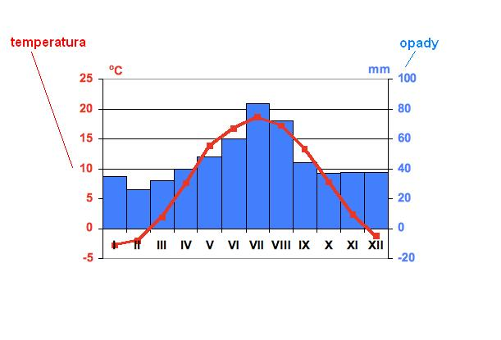
I zobaczcie wykres słupkowy pokazuje nam opady w każdym miesiącu a ich wielkość odczytujemy z prawej strony natomiast wykres liniowy przedstawia nam temperaturę w danym miesiącu którą odczytujemy z lewej strony wykresu.
Na podstawie klimatogramu możemy obliczyć:
Średnią roczną opadów: czyli dodajemy wszystkie opady z każdego miesiąca i dzielimy przez ilość miesięcy czyli 12
Średnia roczna temperatura- robimy tak samo tylko dodajemy temperatury i dzielimy przez 12
Możemy obliczyć również Amplitudę temperatur (w skrócie A) jest to różnica pomiędzy najcieplejszym a najchłodniejszym miesiącem np.:
- Jeśli w jakimś mieście najcieplejszym miesiącu temp. Wyniosła 15 stopni C na plusie a naj zimniejszym okresie było -2 stopnie C liczymy to tak

A=15 – (-2)= 15+2=17 stopni dlaczego? Ponieważ – i – daje nam + w matematyce
(mówi nam Amplituda mówi nam o tym że temperatura w ciągu roku bardzo się waha tak jak w naszym kraju)
- Odwróćmy sytuację najcieplejszym miesiąc 15 stopni najchłodniejszy 12 też na plusie to liczymy tak:
A= 15-12= 3stopnie C czyli amplituda jest bardzo niska czyli temperatura w ciągu roku waha się tylko o 3 stopnie

Na zadanie chciał bym żebyście zapisali sobie w zeszytach: temat oprócz tego
Co to jest pogoda, klimat, składniki pogody, klimatogram oraz obliczyli mi Amplitudę. Średnią roczna opadów i temperaturę ( zrobicie to na oko czyli mniej więcej ) wykresu którego tutaj wam wrzuciłem oraz wykresu z podręcznika str 103.

